ФЕДЕРАЛЬНОЕ ГОСУДАРСТВЕННОЕ АВТОНОМНОЕ ОБРАЗОВАТЕЛЬНОЕ УЧРЕЖДЕНИЕ

ВЫСШЕГО ОБРАЗОВАНИЯ

***«*САНКТ-ПЕТЕРБУРГСКИЙ ПОЛИТЕХНИЧЕСКИЙ УНИВЕРСИТЕТ ПЕТРА ВЕЛИКОГО»**

|  |
| --- |
| ИНСТИТУТ МАШИНОСТРОЕНИЯ, МАТЕРИАЛОВ И ТРАНСПОРТА |
|  |

**Отчет о прохождении рассредоточенной стационарной производственной практики (научно-исследовательской работы)**

|  |
| --- |
| Жукова Павла Юрьевича |

|  |
| --- |
| 2 курса магистратуры, группа № 3342201/20101 |

|  |
| --- |
| *22.04.01 «Материаловедение и технологии материалов»* |

|  |
| --- |
| **Место прохождения практики:** *ФГАОУ ВО «СПбПУ», ИММиТ, ВШ ФиТМ, СПб, ул. Политехническая, д.29* |

|  |
| --- |
| **Сроки практики: осенний семестр 2023/2024 уч. года (01.09.2023-16.12.2023)** |

|  |
| --- |
| **Руководитель практики от ФГАОУ ВО «СПбПУ»: Филатов Леонид Анатольевич,** **старший преподаватель ВШФиТМ, ведущий инженер учебной лаборатории «Нанотехнологии и микросистемная техника»** |
|  |

|  |
| --- |
| **Оценка:** |

|  |
| --- |
| Руководитель практики /Л.А. Филатов/ |

|  |
| --- |
| Обучающийся: /П.Ю. Жуков/ |

|  |
| --- |
| Дата: 16.12.2023 |

ОГЛАВЛЕНИЕ

Введение 3

1 Основы электрохимии и электрохромизма 4

1.1 Базовые понятия электрохимии 4

1.2 Природа электрохромизма 8

2 Разработка методики исследования покрытий на базе NiO 10

2.1 Разработка оснастки 11

2.1.1 Конструкционные особенности SPECORD 40 и МДР-12 11

2.1.2 Требования к оснастке 13

2.1.3 Требования к оборудованию 15

2.1.4 Разработка оснастки 15

2.1.5 Разработка усилителя 20

2.1.6 Изготовление и сборка оснастки 22

2.2 Подготовка образцов к испытаниям 27

2.2.1 Меднение 27

# Введение

Электрохромизм – это явление обратимого изменения оптических свойств материала под действием электрического поля. К электрохромным материалам относится целый ряд оксидов переходных металлов (например, WO3, МоО3, V2O5, Nb2O5, NiO, Fe2O3, ТiO2 и др.), а также некоторые органические соединения (красители, проводящие полимеры) [1]. Изменение оптических свойств (спектра пропускания) позволяет разрабатывать различные устройства на базе таких материалов: тонкоплёночные прозрачные дисплеи, стёкла с возможностью затемнения, светофильтры и др.

В последнее время актуализировались исследования электрохромизма в системах с твердыми электролитами с целью разработки технологий изготовления таких устройств, как «умные» стекла и «умная» бумага, гибкие дисплеи и тонкопленочные сенсоры [1].

В рамках данной работы рассмотрены теоретические основы электрохимии и электрохромизма, разработка методики исследования электрохромных плёнок на базе ITO и NiO.

TODO: Структура работы?

# 1 Основы электрохимии и электрохромизма

## 1.1 Базовые понятия электрохимии

Электрохимия – наука, которая изучает процессы и закономерности взаимного превращения химической и электрической форм энергии [2, 3]. Понимание концепций электрохимии необходимо для обсуждения и работы с электрохромными материалами, так как

Процессы прямого превращения химической энергии в электрическую и обратно называются электрохимическими процессами. Электрохимические процессы можно разделить на две группы: процессы превращения химической энергии в электрическую (гальванические элементы) и процессы превращения электрической энергии в химическую (электролиз). Электрохимическая ячейка (система) состоит из нескольких (обычно 2 или 3) электродов и ионного проводника между ними. Ионным проводником служат растворы или расплавы электролитов, а также специальные перегородки (солевой мостик, трубка с водным раствором, закрытая с обоих концов стекловатой, ионообменная мембрана, пластина из пористого стекла). В качестве электродов используют проводники, имеющие электронную проводимость. Для обеспечения работы электрохимической ячейки электроды замыкаются друг с другом [3].

При погружении металла в раствор электролита в результате взаимодействия поверхностных ион-атомов металла, находящихся в узлах кристаллической решетки, с полярными молекулами воды, ориентированными у поверхности электрода, на границе раздела фаз металл – раствор возникает разность потенциалов, которую принято называть потенциалом электрода, или электродным потенциалом металла. Это связано с образованием двойного электрического слоя, то есть несимметричного распределения заряженных частиц у границы раздела фаз [3].

Гальваническим элементом называется система, в которой за счет протекающей в ней химических процессов генерируется электрическая энергия. В гальваническом элементе химические реакции протекают самопроизвольно на границе раздела электрод/электролит, а различные электроды с различными электродными потенциалами соединены друг с другом проводником. Разность этих потенциалов определяет ЭДС ячейки. Несколько гальванических элементов, соединенных последовательно, образуют батарею – химический источник тока. Простейший гальванический (или электрохимический) элемент состоит из двух металлических электродов, опущенных в электролит и соединенных между собой металлическим контактом [2].

Если электрохимическая ячейка работает в режиме гальванического элемента, то измерительное устройство во внешней цепи служит только для того, чтобы пропускать или не пропускать электроны во внешнюю цепь, т. е. ограничивается пассивной ролью. Но если его заменить активным инструментом, например, источником постоянного напряжения, то эта же ячейка станет потребителем внешней энергии и будет работать в режиме электролитической ячейки. В этом случае, регулируя внешнее наложенное напряжение, можно не только изменить направление реакции, но и контролировать глубину ее протекания [2].

Таким образом, в электролитической ячейке реакции на границе раздела электрод/электролит протекают за счет внешнего источника электрической энергии; последняя превращается в химическую энергию продуктов реакций, протекающих на электродах [2]. Схема простейшей электролитической ячейки приведена на рис. 1 ниже.

В электролитической ячейке отрицательный полюс источника тока присоединяют к электроду, который называют катодом; положительный полюс к электроду, который называют анодом. Анод может быть как растворимым, например, медь при ее электролитическом рафинировании, так и нерастворимым, например, платина при электролизе воды [2]. При включении внешнего источника постоянного тока движение ионов в электролите становится направленным. Отрицательно заряженные частицы (анионы) перемещаются к аноду, положительно заряженные ионы (катионы) направляются к катоду. Внешний источник тока выполняет при этом роль своеобразного электронного насоса, который «перекачивает» электроны с анода на катод [2].

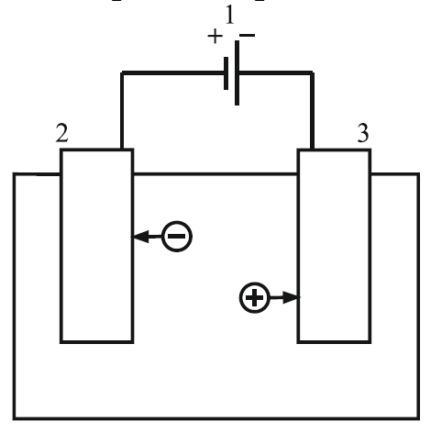

Рис. 1 – Схема устройства для электролиза: 1 – источник постоянного тока; 2 – анод; 3 – катод [2]

С увеличением напряжения на электролизере усиливается приток электронов на катод и отвод их с анода. При этом в процессе электролиза потенциал катода сдвигается в отрицательную, а потенциал анода – в положительную сторону. Когда потенциалы электродов достигают определенных значений, создается возможность протекания на катоде реакции восстановления каких-либо окислителей, например, катионов металлов или ионов водорода в водных растворах. На аноде, в свою очередь, создается возможность протекания реакции окисления каких-либо восстановителей, например, анионов или металла, из которого сделан анод. Если металл анода окисляется до ионов и в виде ионов переходит в раствор или расплав, то этот процесс называют электролизом с растворимым анодом. Соответственно, если анод не переходит в раствор в виде ионов, то такой процесс называют электролизом с нерастворимым анодом. В качестве нерастворимых анодов могут использоваться графит, некоторые инертные металлы (золото, платина, палладий). В случае электролиза с нерастворимым анодом на аноде идет окисление анионов [2].

Таким образом, сущность электролиза состоит в осуществлении за счет электрической энергии химических реакций – восстановления на катоде и окисления на аноде. При этом восстановительное и окислительное действие электрического тока во много раз сильнее действия химических восстановителей и окислителей [2].

На катоде происходит передача электронов веществам, находящимся в растворе или расплаве электролита. Катод при этом выступает в роли восстановителя. Функцию окислителей могут выполнять катионы металлов или другие окислители, которые восстанавливаются на катоде по схеме:

$$Ox+n\overline{e}→Red.$$

Для того чтобы процесс восстановления на катоде протекал в указанном направлении, потенциал окислителя *(ЕOx/Red)* должен быть больше потенциала катода (EК), т.е. должно выполняться условие [2]:

$$E_{К}<E_{Ox/Red}.$$

Чем выше окислительная способность ионов или молекул (выше их потенциал), тем легче они восстанавливаются на катоде. Следовательно, на катоде в первую очередь будут разряжаться ионы или молекулы, имеющие более положительный окислительно-восстановительный потенциал [2].

Скорость катодного процесса при электролизе определяется величиной смещения потенциала катода от равновесного значения. Скорость процесса будет тем больше, чем сильнее смещен потенциал катода в сторону отрицательных значений [2].

На аноде происходит процесс окисления. Окислению могут подвергаться анионы, подошедшие к аноду, молекулы растворителя, сам материал анода. Вещества, которые окисляются на аноде, являются восстановителями [2].

Схема анодного процесса может быть представлена в общем виде следующей схемой:

$$Red-n\overline{e}→Ox.$$

Для того чтобы процесс на аноде протекал в указанном направлении, потенциал восстановителя (*EOx/Red*) должен быть меньше потенциала анода (EА) [2]:

$$E_{А}>E_{Ox/Red}.$$

Чем выше восстановительная способность вещества (ниже его потенциал), тем легче оно окисляется на аноде. Поэтому на аноде в первую очередь разряжаются ионы или молекулы, имеющие более отрицательный окислительно-восстановительный потенциал [2].

От того, насколько смещен потенциал анода от равновесного значения, зависит и скорость анодного процесса. Скорость анодного процесса будет тем больше, чем сильнее смещен потенциал анода в область положительных значений [2].

## 1.2 Природа электрохромизма

В химии, хромизм – это явление обратимого изменения оптических свойств материала (светопропускания, цвета) [1, 4].

В большинстве случаев хромизм основан на изменении электронных состояний молекул, в частности p- и d- электронные состояния. Это явление вызывается различными внешними воздействиями, которые могут изменить электронную структуру вещества. Электрохромизм вызван индуцированием и потерей электронов. Это явление имеет место в соединениях с окислительно-восстановительными активными состояниями [4]. Электрохромные материалы – материалы, которые меняют оптические свойства от приложенного напряжения.

Ту часть молекулярной системы, которая ответственна за передачу цвета, называют хромофором [4]. Изменения оптических свойств электрохромного материала связано с изменением поглощения на определённых длинах волн.

Поглощению света способствуют электроны, которые в результате изменения электронной структуры молекул получают возможность перемещаться между энергетическими уровнями, такими как основное и первое возбужденное состояния за счёт поглощения фотонов определённой длины волны. Длина волны поглощенного света λ связана с величиной запрещенной зоны E между этими уровнями согласно соотношению Планка [4]:

$$E=hv=\frac{hc}{λ},$$

где *ν* – частота, *h* – постоянная Планка и *c* – скорость света в вакууме.

В случае NiO наблюдают переход никеля из состояния Ni2+ в Ni3+ и обратно [5, 6, 7, 8]:

$$Ni{(OH)}_{2} [прозрачный]↔NiOOH+H^{+} +e^{-} [серый]$$

$$NiOH+ Ni{(OH)}_{2} [прозрачный]↔{Ni}_{2}O_{3} +3H^{+}+3e^{-}$$

# 2 Разработка методики исследования покрытий на базе NiO

TODO: Понятие цикла, понятие изменения состояния материала?

TODO: Перчень характеристик эх материала?

Для исследования электрохромных материалов, и, в частности, оксида никеля, применяют следующие методы исследования:

1. Спектрометрия (в видимом диапазоне) – позволяет оценить оптические свойства материала в различных состояниях и средах [6, 7, 8, 9, 10, 11].
2. Циклическая вольт-амперометрия (ЦВА) – позволяет определить электрические характеристики материала, такие как потенциал анодной и катодной поляризации, количество электричества, затрачиваемое на изменение состояния [6, 7, 8, 9, 10].
3. Кинетические испытания – циклические испытания образца с одновременным измерением пропускания (на одной определённой длине волны). Позволяет оценить изменение пропускания образца во времени: скорость (фронт) изменения пропускания при переводе образца в другое состояние, изменение скорости и степени пропускания в зависимости от кол-ва пройденных циклов [12].
4. Электрическое циклирование – циклические испытания образца с точным измерением тока, это позволяет оценить скорость электрохимический реакций в образце, а также количество электричества, затрачиваемое на изменение состояния [9, 13].
5. Циклические испытания на износ – данный вид испытаний предполагает измерение оптических и электрических характеристик

Все виды испытаний комбинируются между собой различными способами, для того, чтобы дать наиболее полную оценку исследуемого материалу.

В рамках данной работы разрабатывалась методика, оснастка и технические решения для испытания образцов всеми из описанных выше методов.

## 2.1 Разработка оснастки

Для спектрометрических и кинетических исследований в рамках работы были поставлены следующие задачи:

1. Разработать оснастку для исследования образцов на спектрометре Analytik Jena SPECORD 40 (далее – SPECORD 40).
2. Разработать стенд для кинетических исследований образцов на спектрометре на базе МДР-12 (далее – МДР).

### 2.1.1 Конструкционные особенности SPECORD 40 и МДР-12

Рабочая камера спектрометра Analytik Jena SPECORD 40 представлена на рисунке 2 ниже. На рисунках 3-4 представлены схемы рабочей камеры с размерами (взяты из руководства пользователя к прибору). Важной особенностью конструкции являются металлические направляющие, которые возможно установить в двух разных позициях: на расстоянии 50 мм от оптического пути, либо на расстоянии 76 мм от оптического пути (см. рис. 4). Оснастку можно устанавливать на эти направляющие, либо крепить на специальный держатель вблизи точки фокусировки (см. рис. 2-4).

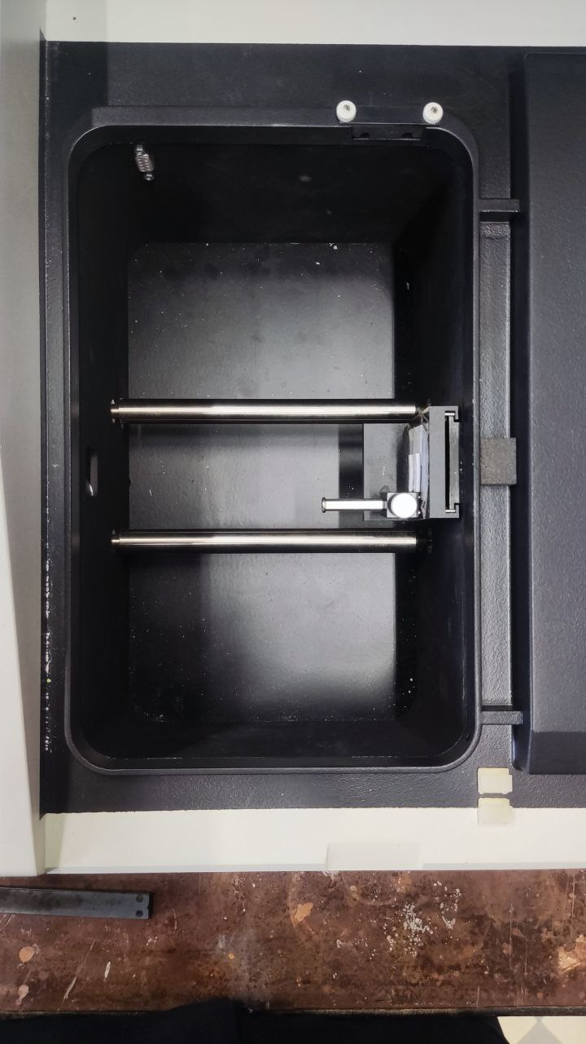

Рис. 2 – Рабочая камера SPECORD 40 (вид сверху)

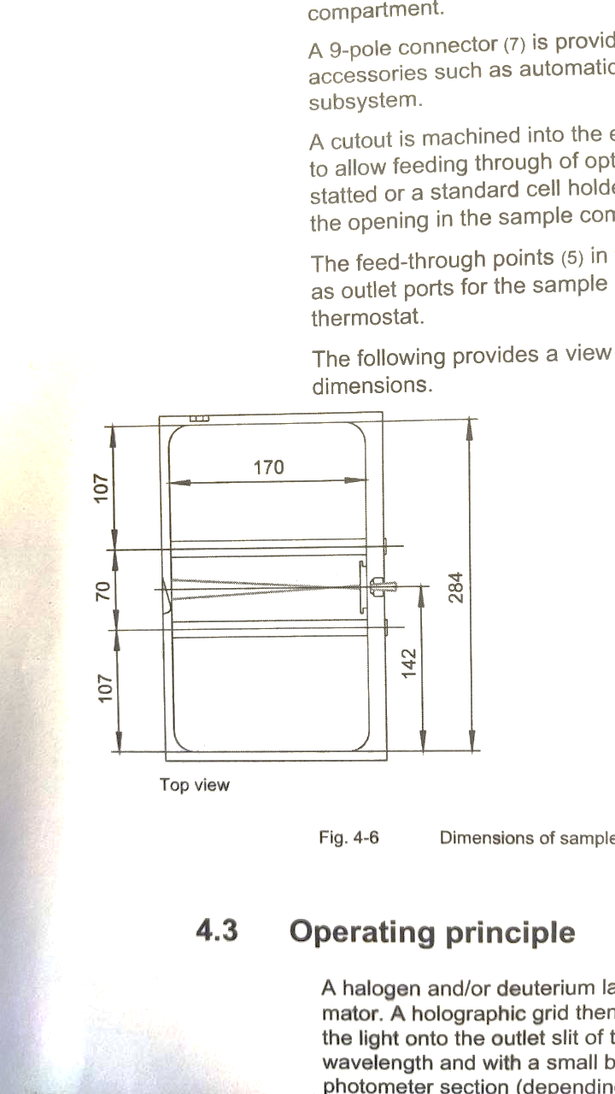

Рис. 3 – Рабочая камера SPECORD 40 (вид сверху)

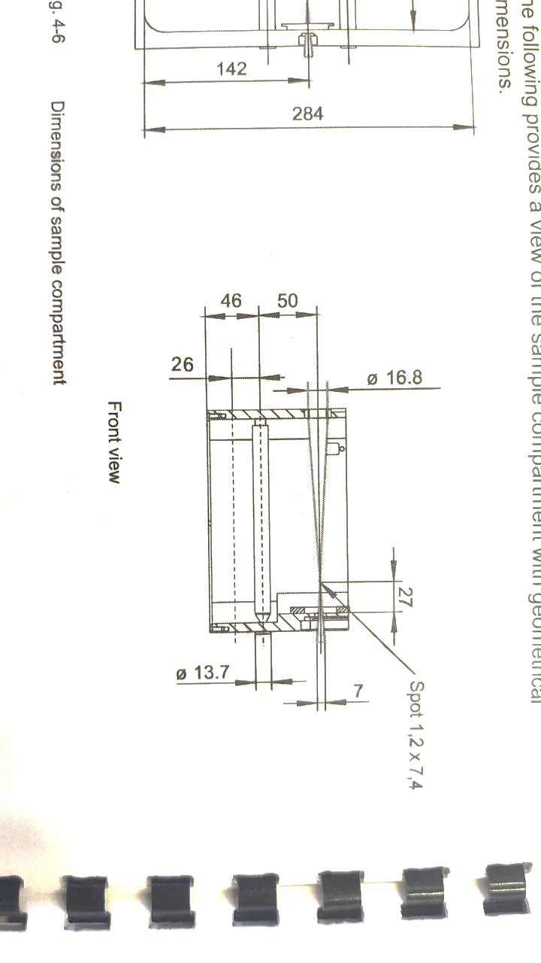

Рис. 4 – Рабочая камера SPECORD 40 (вид сбоку)

Внешний вид спектрометра на базе МДР-12 представлен на рисунке 5 ниже. Держатель для образцов свободно конфигурируется по высоте, но его положение вдоль оптической оси зафиксировано. Конкретная оснастка крепится на держатель при помощи винта М5.

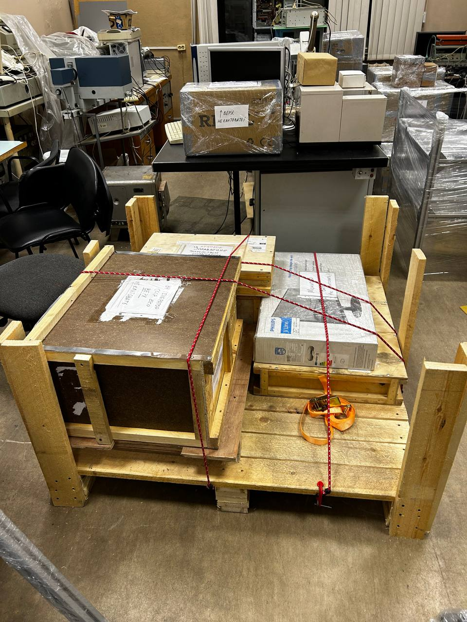

Рис. 5 – Внешний вед спектрометра на базе МДР-12

### 2.1.2 Требования к оснастке

Особенности и требования, которые необходимо учесть при разработке оснастки:

* Образец электрохромного материала должен находиться в растворе KOH во время исследования. Для этого образец помещают в оптическую кювету (внешний вид кюветы представлен на рис. 6), наполненную раствором.
* Для размещения образца в кювете необходим специальный держатель образца.
* Для спектрометрических исследований необходимо обеспечить возможность перемещения кюветы вдоль оптического пути (необходимо для подбора положения, в котором пятно света занимает оптимальную площадь). На кинетические испытания данное требование не распространяется.
* Для спектрометрических исследований необходимо обеспечить возможность смещения кюветы перпендикулярно оптическому пути для снятия спектров сравнения.

Для обеспечения возможности перемещения вдоль оптического пути, предлагается основание оснастки сделать в виде платформы с вырезами под направляющие.

Для обеспечения возможности смещения с оптического пути, предлагается использовать «позиционную каретку» (см. рис. 7, 8). Разместив эту каретку на основание оснастки перпендикулярно оптическому пути, получим возможность смещать каретку с оптического пути.

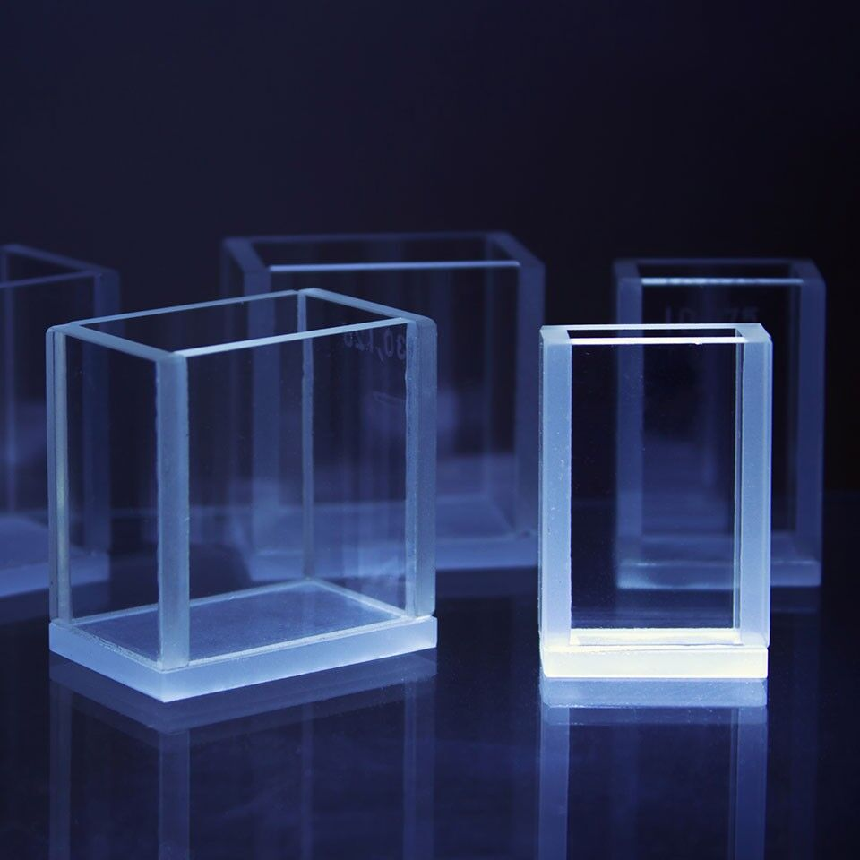

Рис. 6 – Фотография оптической кюветы

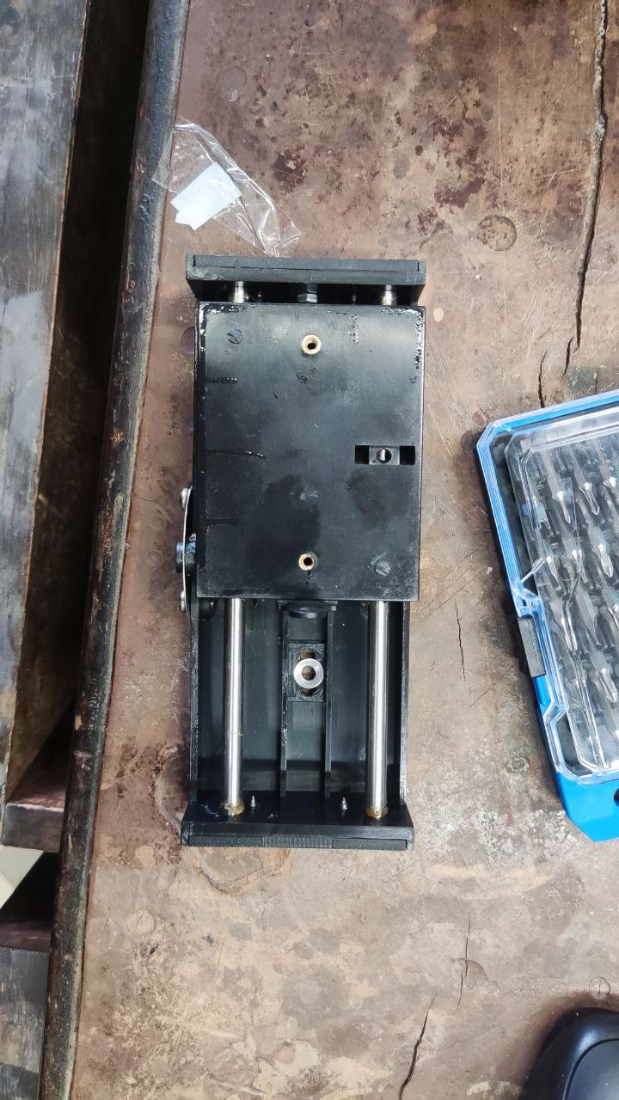  
Рис. 7 – Позиционная каретка, вид сверху

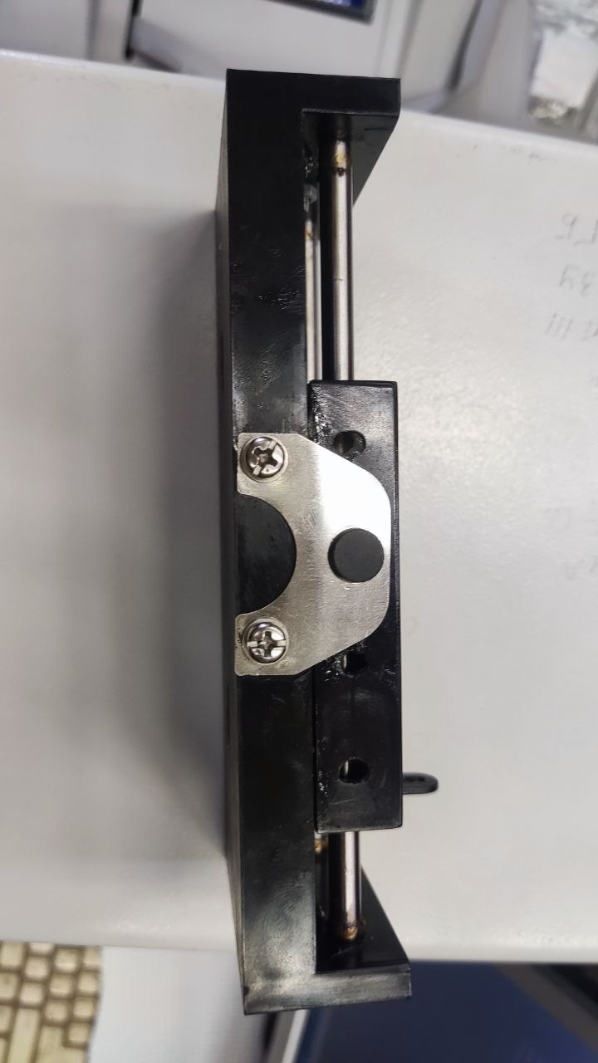

Рис. 8 – Позиционная каретка, вид сбоку

### 2.1.3 Требования к оборудованию

Для спектрометрических исследований используется SPECORD 40, дополнительного оборудования при этом не требуется.

Для кинетических исследований необходимо обеспечить постоянное переключение образца из одного состояния в другое в течение длительного времени. Для переключения образца на него подают импульс напряжения (в диапазоне от -5В до 5В), с периодом порядка 20-30 с. Возможной реализацией этого процесса может быть:

* Использование потенциостата.
* Использование цифрового генератора сигналов в связке с усилителем мощности (повторителем напряжения).

### 2.1.4 Разработка оснастки

Оснастку для исследования на спектрофотометре SPECORD 40 можно разделить на следующие составляющие:

1. Основание. Часть, устанавливаемая на направляющие, сверху которой закреплена каретка.
2. Позиционная каретка.
3. Держатель кюветы. Крепится к подвижной части каретки, сверху на нем крепится кювета.
4. Кювета.
5. Держатель образца. Необходим для фиксирования положения образца внутри объёма кюветы.

Все детали предполагалось изготовить на 3D-принтере, поэтому при проектировании частей оснастки учитывались особенности этого метода изготовления. Например, толщину отдельных элементов предполагалось делать не менее 3 мм (для достаточной прочности), при этом не проектировать толстых поверхностей, чтобы не расходовать ресурс принтера.

Первым делом было спроектировано основание, модель представлена на рис. 9 ниже. На рис. 10 представлен смоделированный в Компас-3D держатель кюветы. Держатель кюветы был сделан универсальным, чтобы можно было крепить его как к каретке, так и к держателю образцов на МДР-12. Также была продумана система фиксации кюветы (в районе отверстия №4), винт М3 будет надавливать на металлическую пластину, которая будет толкать резиновую прокладку и таким образом фиксировать кювету. Важно заметить, что при изготовлении на принтере отверстие 4 заливалось сплошным слоем, а затем было просверлено в готовой детали.

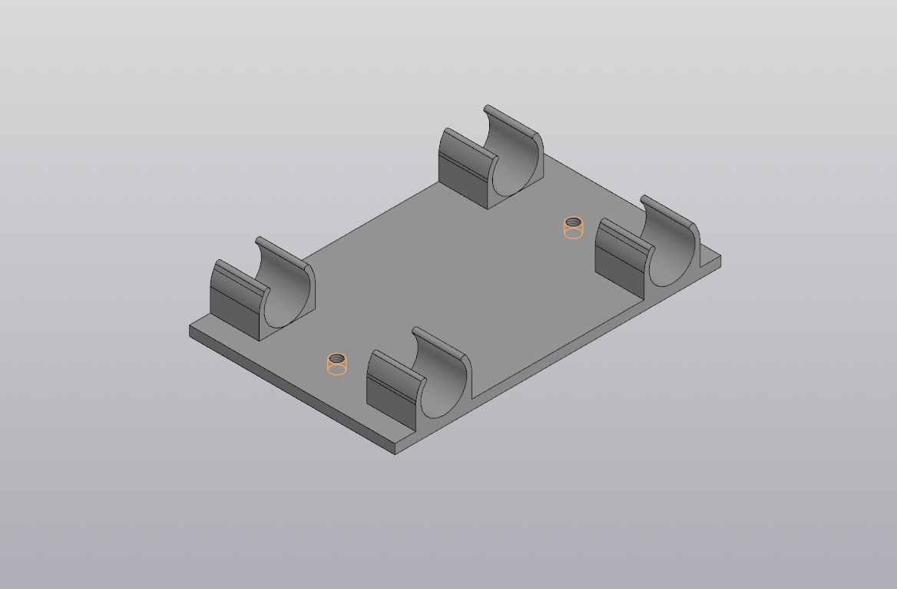

Рис. 9 – 3D-модель основания оснастки

Модель держателя образца, расположенного в кювете, представлена на рис. 12. Для изготовления такого держателя было напечатано 4 детали (2 половины рамки и два держателя), которые затем были склеены воедино.

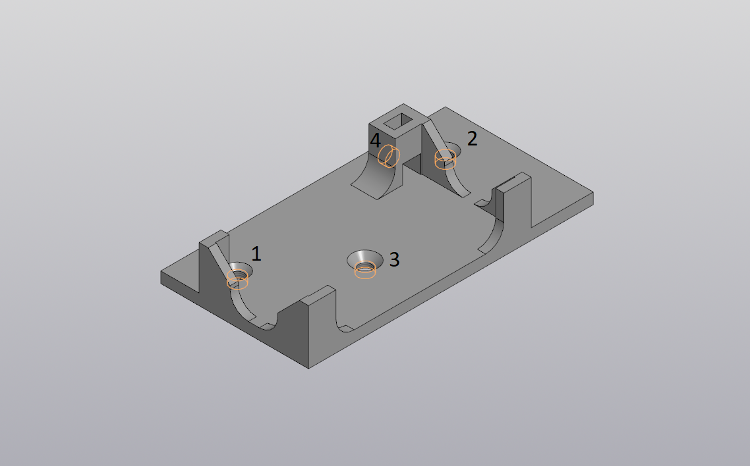

Рис. 10 – Модель держателя кюветы: 1, 2 – отверстия для крепления к каретке, 3 – отверстие для крепления к держателю МДР-12, 4 – отверстие для фиксации кюветы

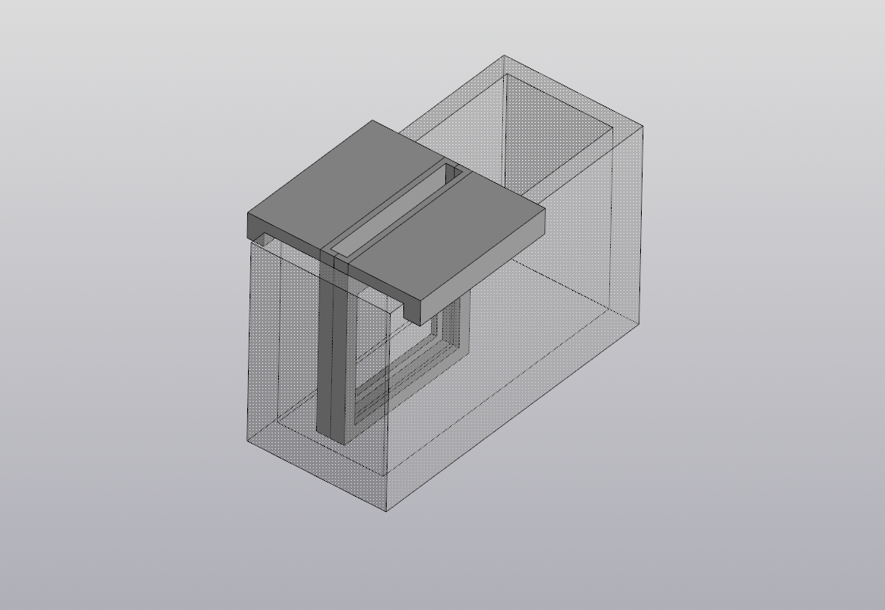

Рис. 11 – Модель держателя образца в кювете

При расчёте высоты получаемой конструкции оказалось, что из-за достаточно большой высоты каретки, не удаётся разместить образец на оптическом пути, используя верхнее положение направляющих 50 мм (см. рис. 3). Для того, чтобы использовать нижнее положение направляющих 76 мм, появилась необходимость, наоборот, добрать высоту, для чего была смоделирована подставка, представленная на рис. 12.

Для более точного моделирования и совпадения по высоте была построена модель каретки, одной направляющей и оптической оси спектрометра. Всё перечисленное представлено на рис. 13-14.

На рис. 1 представлена модель оснастки в сборе (за исключением крепежа: винтов), эта модель позволила убедиться в корректности размеров, что оптическая ось находится на правильной высоте.

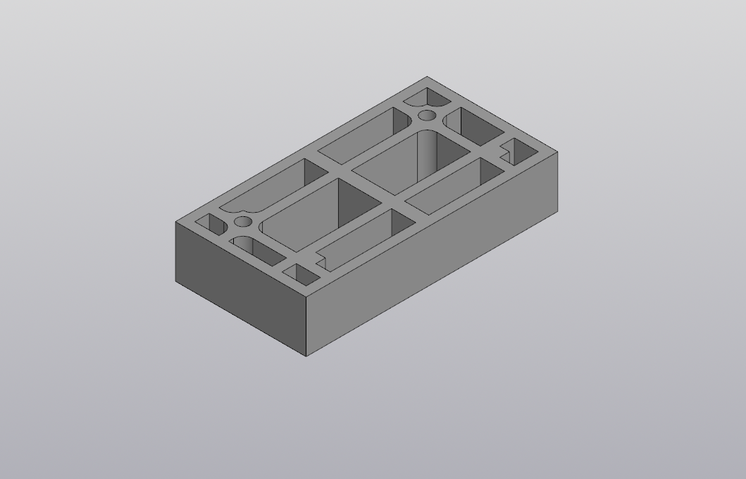

Рис. 12 – Модель подставки

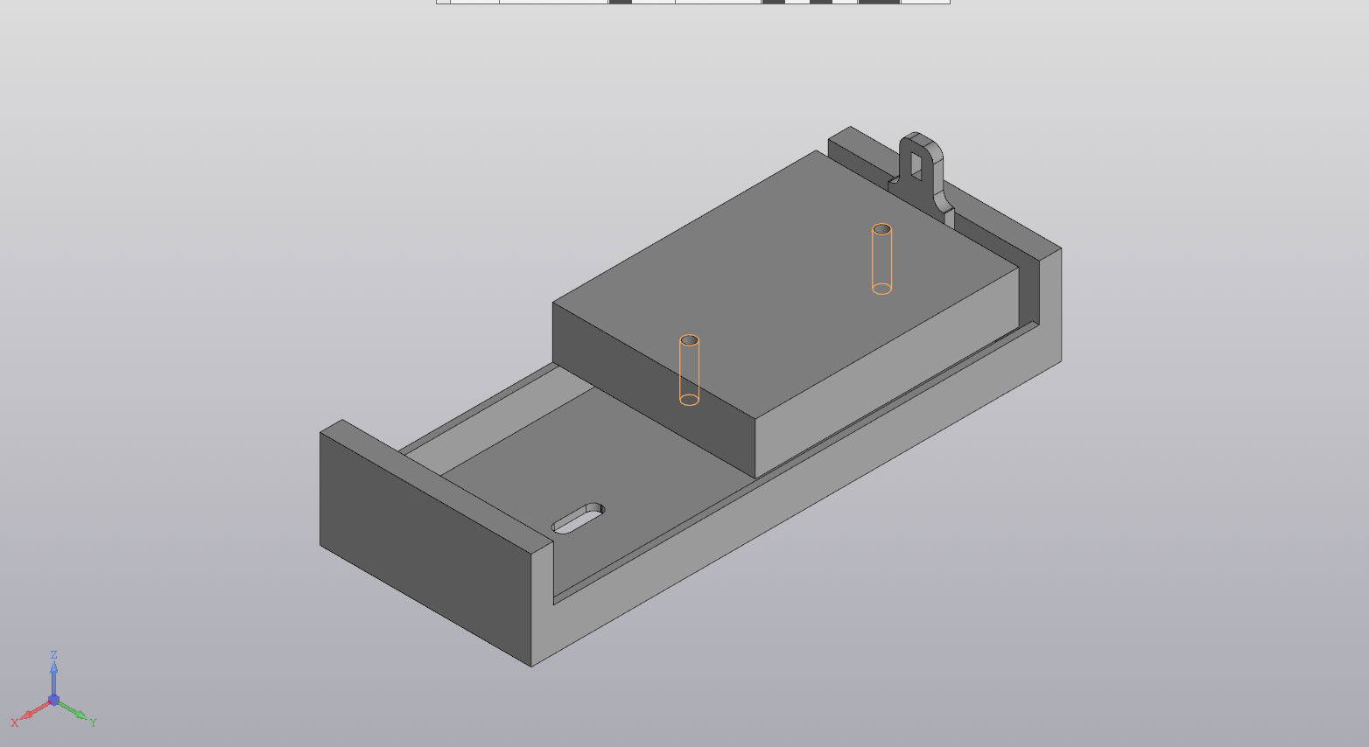

Рис. 13 – Модель каретки

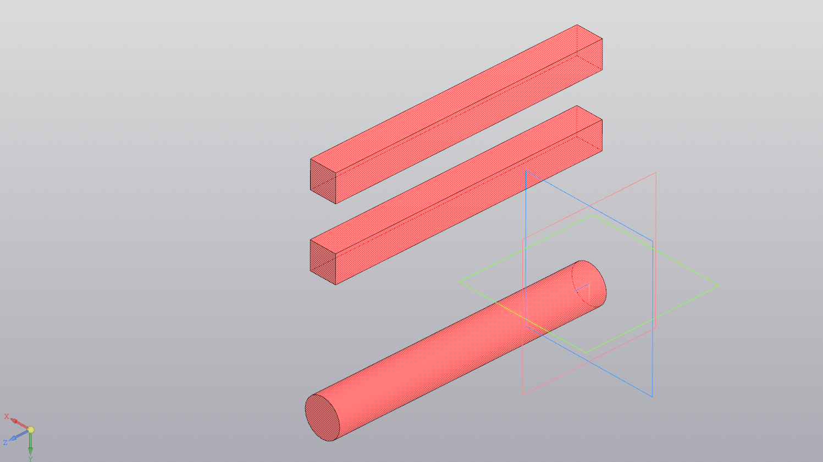

Рис. 14 – Модель взаиморасположения направляющей и оптических осей в спектрометре. Внизу – вал направляющей, затем идут параллелепипеды, соответствующие оптическим осям в позиции 50 мм (средняя) и 76 мм (верхняя)

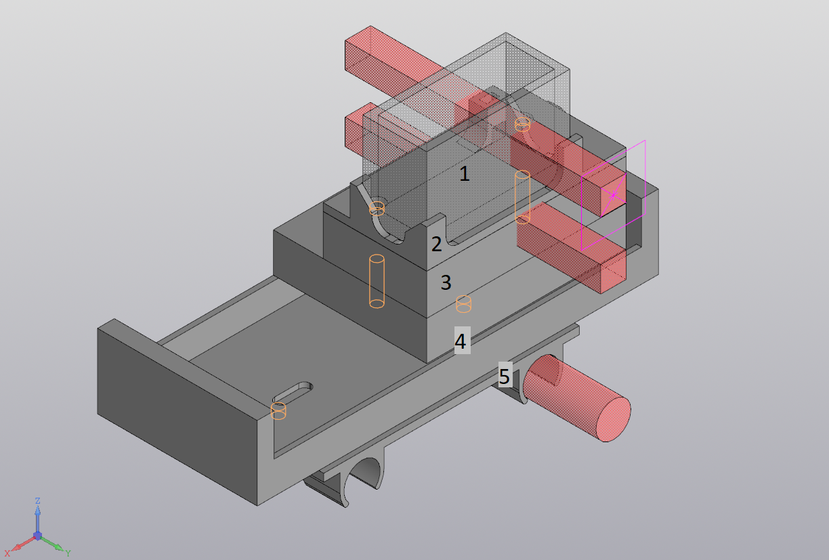

Рис. 15 – Модель оснастки в сборе: 1 – кювета, 2 – держатель кюветы, 3 – подставка, 4 – каретка, 5 – основание оснастки

### 2.1.5 Разработка усилителя

Поскольку использовать потенциостат для кинетических испытаний не представлялось возможным, было принято решение использовать генератор импульсов DGE2070. Для обеспечения достаточной мощности сигналов к генератору необходимо было подключить усилитель (повторитель), итоговая схема рабочей цепи представлена на рис. 16 ниже.

Для усиления сигналов с генератора был разработан усилитель, принципиальная схема представлена на рис. 17 ниже. Схема состоит из двух ключевых элементов: преобразователь однополярного питания в двухполярное [14] и сам усилитель в виде повторителя на ОУ. Преобразователь питания выполнен на делителе напряжения со стабилизацией на ОУ LM358 [14, 15], сам же усилитель выполнен на базе микросхемы TDA2030A [16].

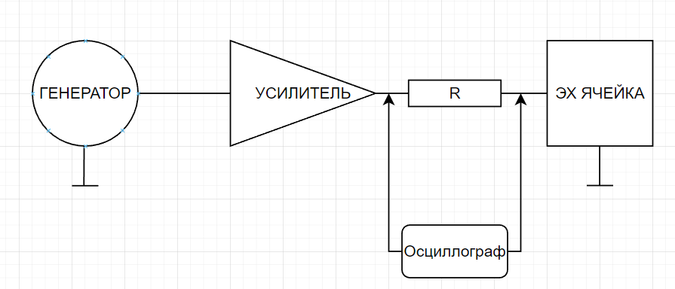

Рис. 16 – Схема питания для образца. Осциллограф и резистор используются для измерения тока

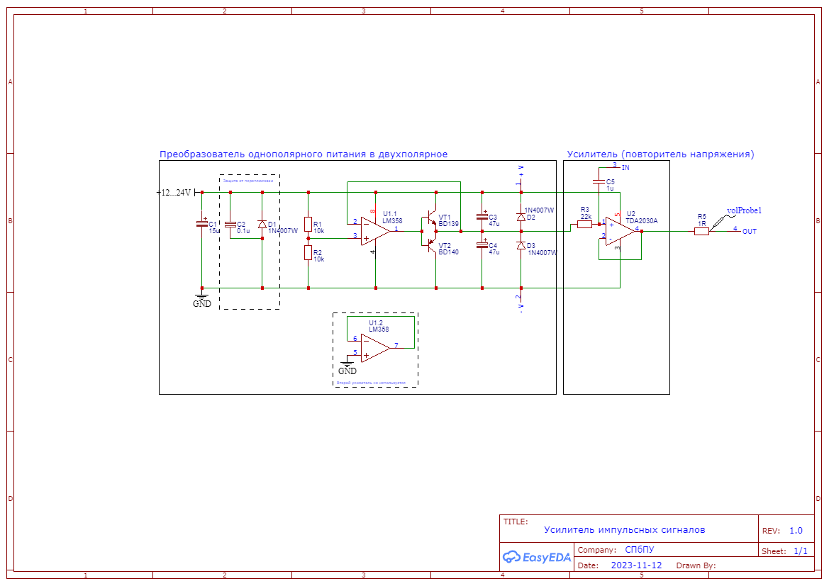

Рис. 17 – Принципиальная схема усилителя сигналов

Для тестирования схемы, усилитель был собран на макетной плате (см. рис. 18), протестирован на синусоиде, и в целом показал свою состоятельность. Однако, в дальнейшем было решено отказаться от полноценной сборки этого усилителя, так как генератор сигналов DGE2070 справлялся с нагрузкой без усиления.

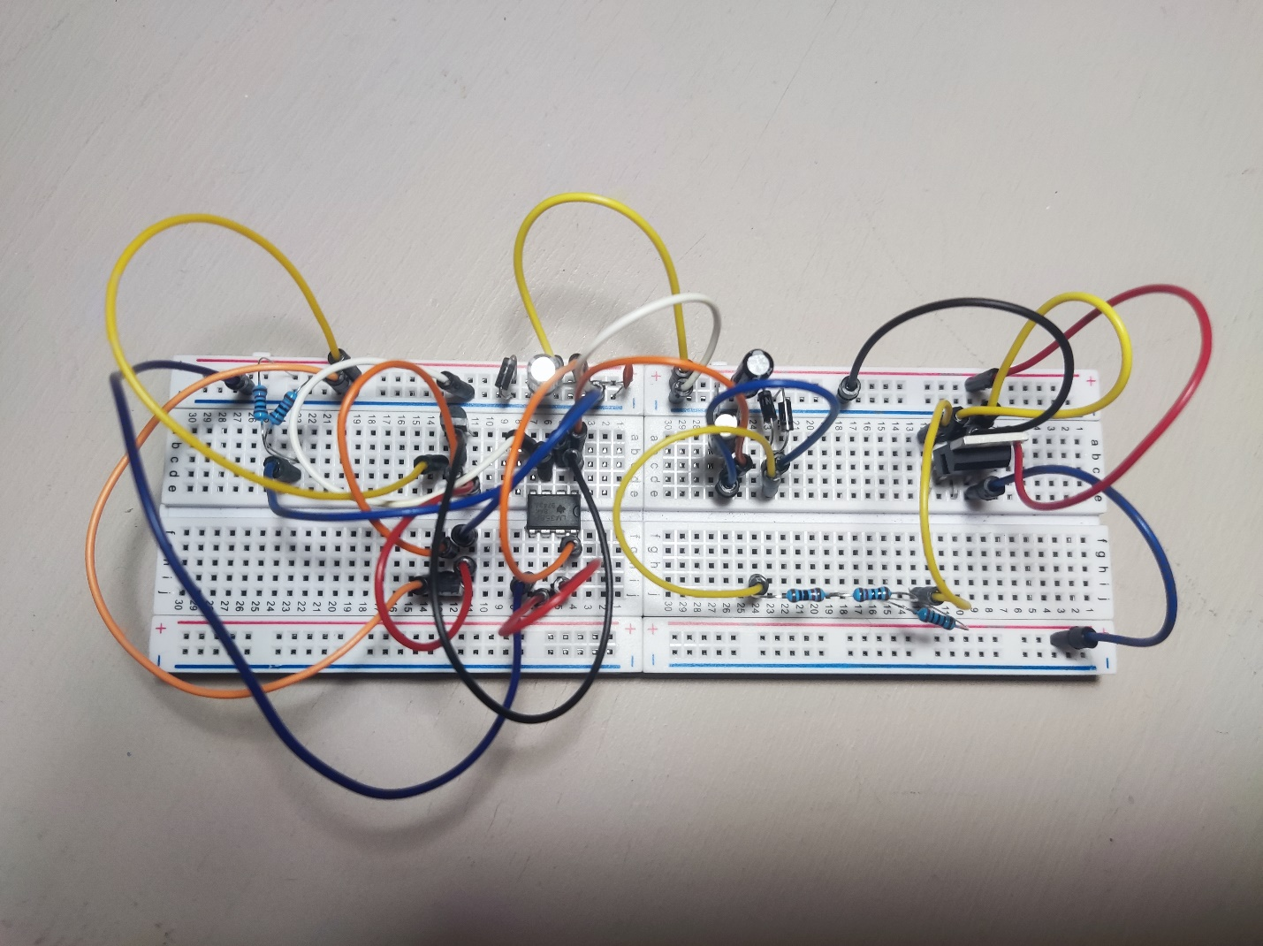

Рис. 18 – Сборка усилителя на макетной плате

### 2.1.6 Изготовление и сборка оснастки

Первым было изготовлено основание оснастки (рис. 19), однако, она обладала недостатком, связанным с тем, что защёлки, которые вставали на направляющие, были сделаны слишком тонкими. После первых попыток поставить основание на направляющие, две из четырёх защёлок треснули. В качестве решения проблемы было решено усилить эти части основания при помощи термоклея (см. рис. 20). Такое усиление помогло и в дальнейшем основание устанавливалось и снималось с направляющих без каких-либо проблем.

Все прочие детали были конструктивно верны и корректно напечатаны. На рис. 21 представлены все части оснастки в разобранном виде. На рис. 22 держатель образца – один собран (склеен), второй в разобранном виде.

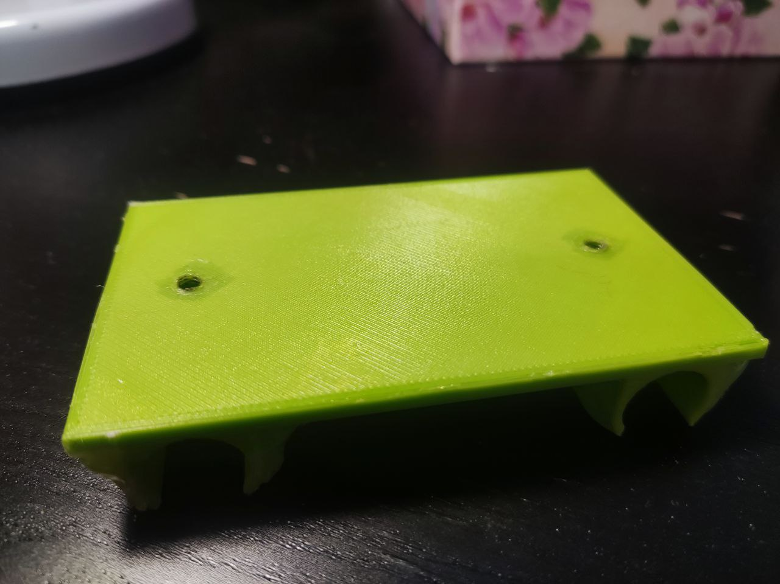

Рис. 19 – Основание оснастки (слева защёлки уже усилены, справа – их изначальный вид)

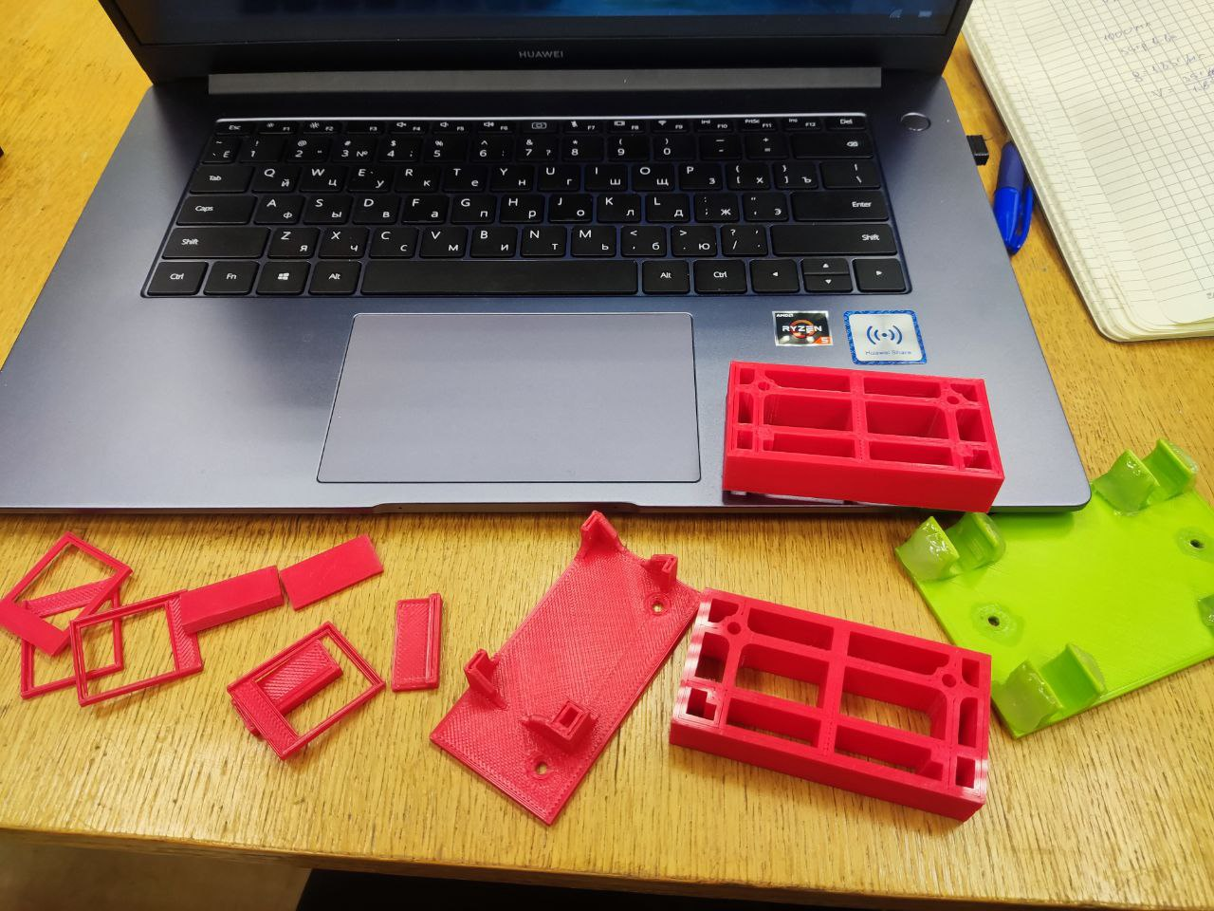

Рис. 20 – Основание оснастки после модификации термоклеем



Рис. 21 – Все части оснастки в разобранном виде

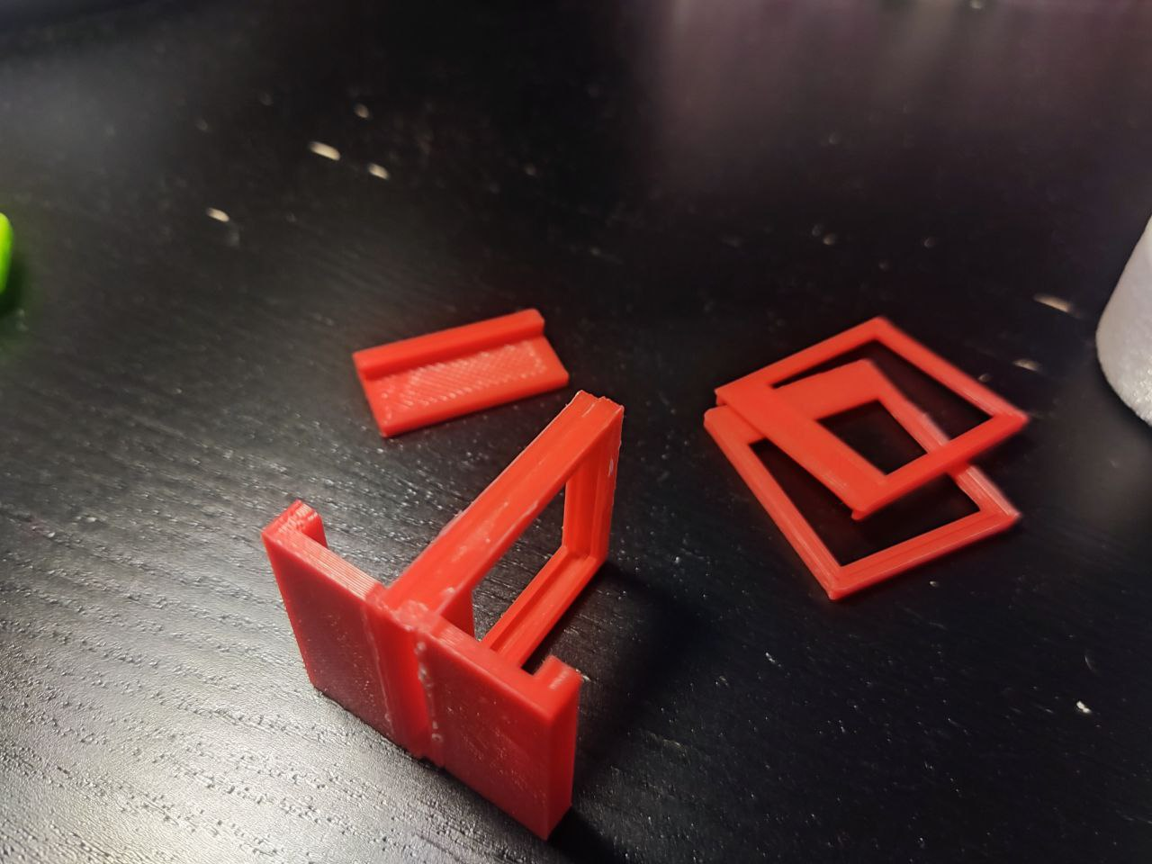

Рис. 22 – Держатель образца (один в собранном виде, другой в разборе)

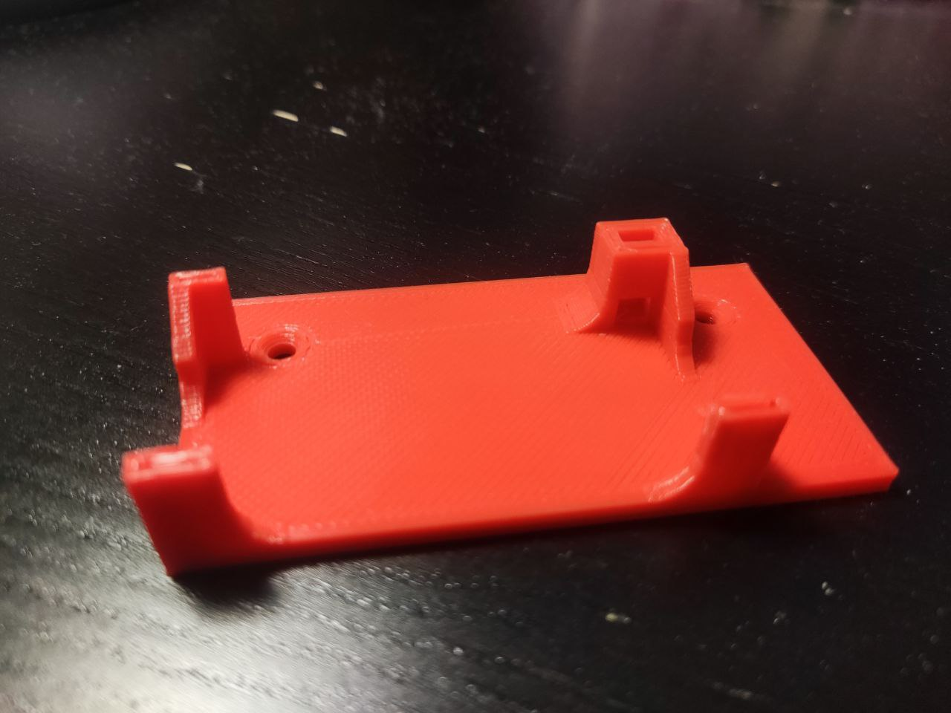

Рис. 23 – Держатель кюветы

С использованием винтов М3 и М4 оснастка была собрана воедино, финальный вариант представлен на рис. 24.

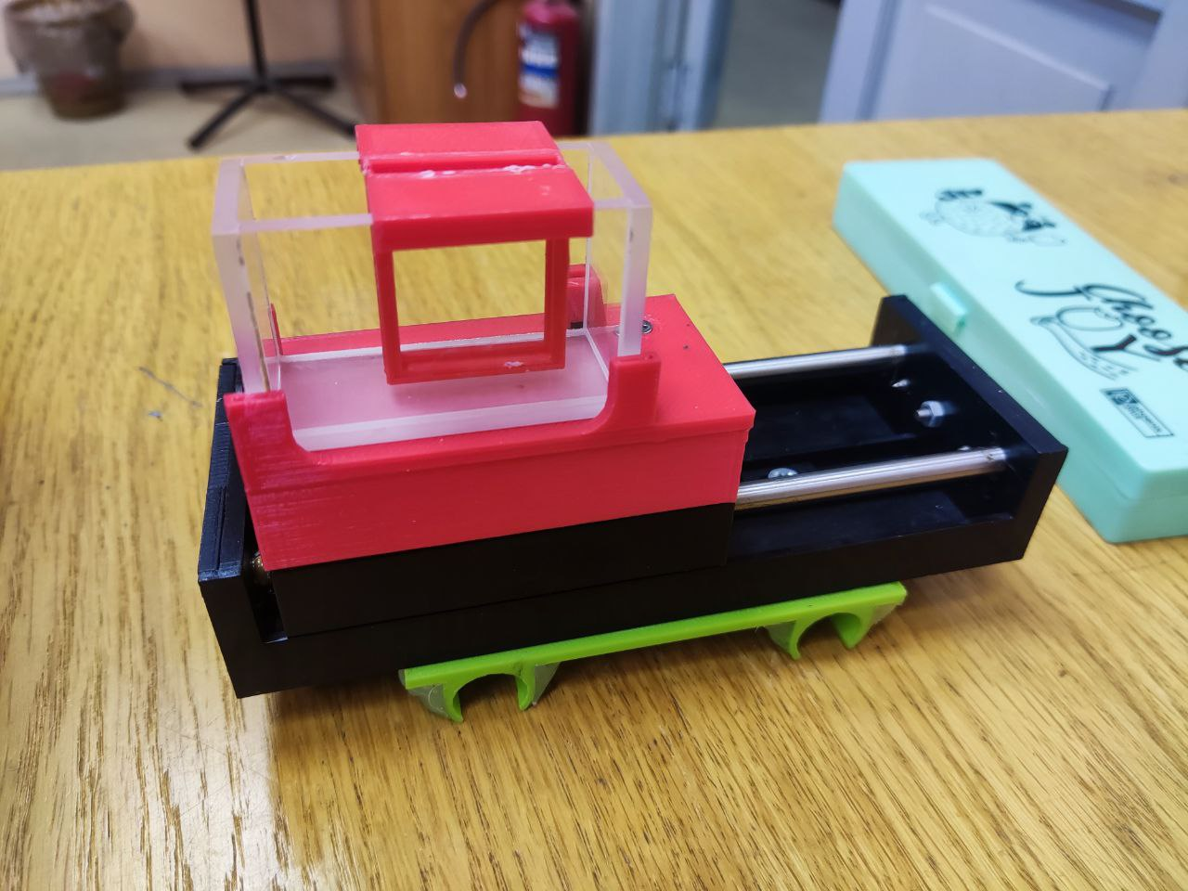

Рис. 24 – Оснастка в сборе

Финальное тестирование оснастки проводилось в спектрометре (рис. 25-26). Оснастку установили на направляющие в соответствие с задумкой, оконо фотоприемника закрыли толстым слоем бумаги (на фотографиях конкретно этого испытания нет), затем установили кусочек бумаги вместо образца и запустили спектрометр. Пятно оказалось в предполагаемом месте, что свидетельствовало о том, что оснастка реализована в соответствие с требованиями.

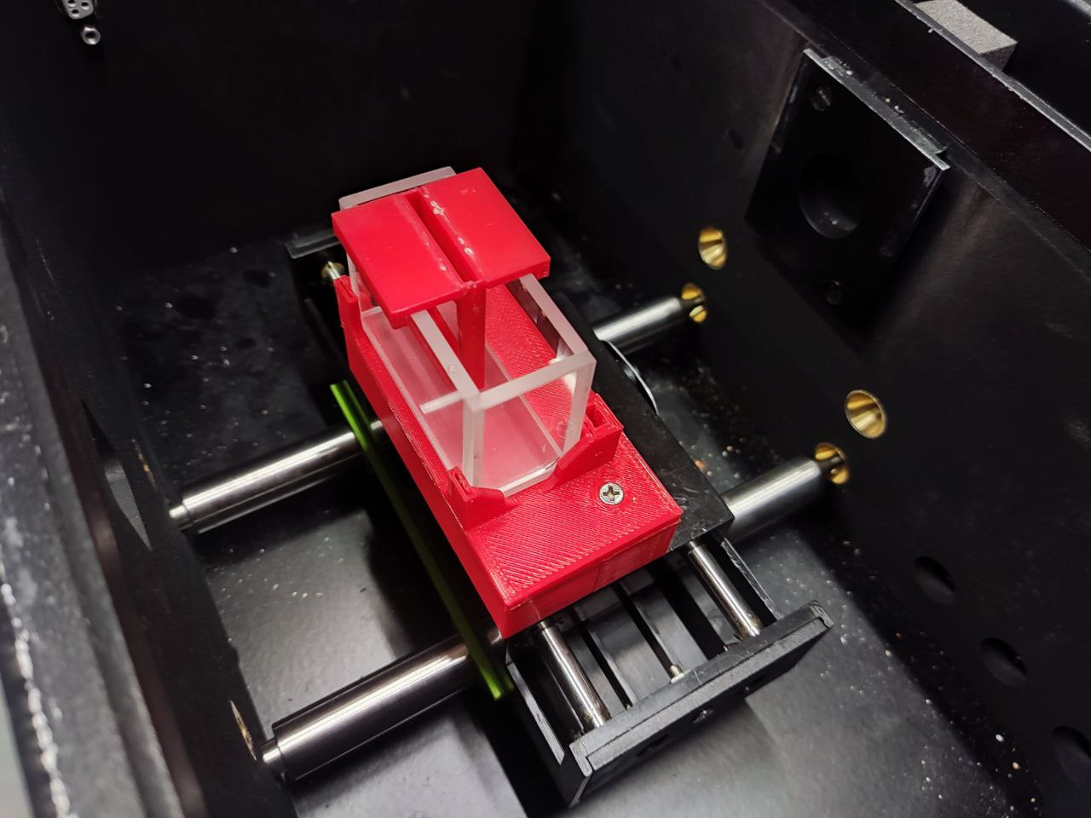

Рис. 25 – Оснастка, установленная в спектрометр

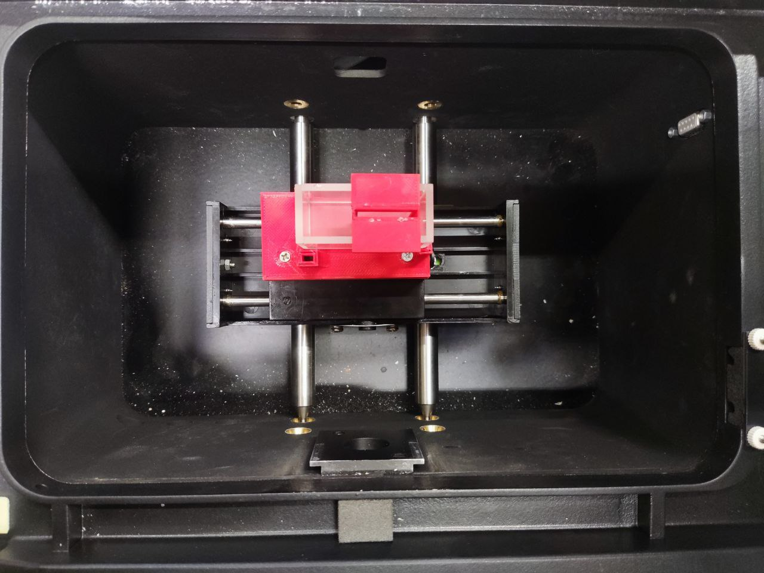

Рис. 26 – Оснастка, установленная в спектрометр (вид сверху)

## 2.2 Подготовка образцов к испытаниям

TODO: Обоснование необходимости меднения, пайки и защиты лаком

### 2.2.1 Меднение

TODO: Описание методики

# Заключение

# Список источников

1. Яковлева Дарья Сергеевна ЭЛЕКТРОХРОМНЫЙ ЭФФЕКТ В ГИДРАТИРОВАННОМ ПЕНТАОКСИДЕ ВАНАДИЯДиссертация на соискание ученой степени кандидата физико-математических наук
2. И.И. Жерин, Г.Н. Амелина, А.Н. Страшко,Ф.А. ВорошиловОСНОВЫ ЭЛЕКТРОХИМИЧЕСКИХМЕТОДОВ АНАЛИЗА
3. А.В. Нечаев Основы Электрохимии
4. А.Л. Белоусов, Т.Н. Патрушева Электрохромные оксидные материалы
5. Е.Е. Воронюк, Б. В. Ширяев, Ю. С. Жидик студенты кафедры ФЭ ЭЛЕКТРОХРОМНЫЕ МАТЕРИАЛЫ
6. Structure and Electronic Properties of Electrochromic NiO Films D. A. Wruck M. Rubin
7. Morphology effect on the electrochromic and electrochemical performances of NiO thin filmsX.H. Xia a , J.P. Tu a,∗, J. Zhang a , X.L. Wang a , W.K. Zhang b , H. Huang b
8. Electrochromic properties of porous NiO thin films prepared by a chemical bath depositionX.H. Xia a, J.P. Tu a,, J. Zhang a , X.L. Wang a , W.K. Zhang b, H. Huang
9. fast response of complementary electrochromic device based on Wo3/nio electrodes po-Wen chen
10. Electrochromic and Colorimetric Properties of Anodic NiO Thin Films
11. Jin, S., Wen, S., Li, M., Zhong, H., Chen, Y., & Wang, H. (2020). Effect of the grain size on the electrochromic properties of NiO films. Optical Materials, 109, 110280. doi10.1016j.optmat.2020.110280
12. Sol-gel fabrication of NiO and NiOWO3 based electrochromic device on ITO and flexible substrate
13. Synthesis and electrochromic property improvement of NiO films for device applications
14. Двухполярный блок питания: схема для изготовления своими руками [Электронный ресурс]. – URL: https://zapitka.ru/masterskaya/dvuhpolyarnyy-blok-pitaniya-svoimi-rukami. Дата обращения: 13.12.23
15. Получаем двухполярное питание из однополярного. Схема на LM358 [Электронный ресурс]. – URL: https://www.joyta.ru/11830-poluchaem-dvuxpolyarnoe-pitanie-iz-odnopolyarnogo-sxema-na-lm358/. Дата обращения: 13.12.23
16. Схема повторителя на ОУ, мощный повторитель напряжения на TDA2030 [Электронный ресурс]. – URL: https://audiogeek.ru/povtoritel-opamp/. Дата обращения: 13.12.23